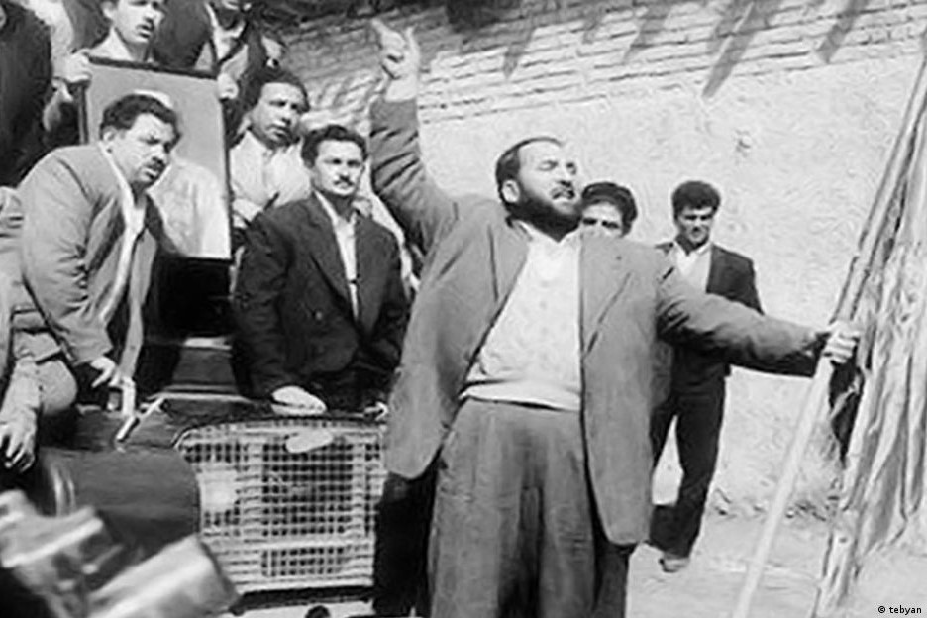
iran-emrooz.net | Sun, 18.08.2024, 14:17

جبهه ملی ایران نگاهی به کودتای ننگین ۲۸ مرداد ۱۳۳۲ پس از ۷۱ سال
شورای مرکزی جبهه ملی ایران

هنگام وقوع کودتای ۲۸ مرداد، دو سال و چهار ماه از تشکیل دولت ملی مصدق می‌گذشت؛ دولتی که مبعوث ملت ایران و برخاسته از اراده مردم بود. در این مدت کوتاه ۲۸ ماه استقرار حکومت مستقل و دموکرات مصدق در کشور، نفت از چنگال استعمار انگلیس خارج گشته و ملی شد. آزادی احزاب و اجتماعات و مطبوعات به شکلی بی‌سابقه فراهم گشت. بدون فروش نفت بیلان اقتصادی کشور مثبت شد. خیزش عظیمی در افزایش تولید داخلی و صادرات فراورده‌های گوناگون و احداث کارخانجات شروع شد. لوله کشی آب شهر‌ها از تهران آغاز شده و به بهره برداری رسید. استقلال دانشگاه‌ها و تاسیس کانون مستقل وکلای دادگستری عملی گشت. سازمان تامین اجتماعی برای حمایت از کارگران و اقشار ضعیف جامعه تاسیس شده و مشغول فعالیت شد.

پاک دستی و درستکاری ارکان دولت ملی به صورت تحسین برانگیزی در مقابل دیدگان ملت ایران متجلی گردید. ملت ایران به اوج خود باوری و غرور ملی و استقلال و شکوفایی سیاسی، اقتصادی و اجتماعی دست یافت. در چنین زمانی کودتای ۲۸ مرداد توسط قدرت‌های جهانی و وابستگان داخلی آنان، موجب فرو ریزی تنها دولت ملی، دموکرات و مستقل گردیده و راه اعتلاء و سعادت را بر ملت ایران بست. و اکنون با گذشت هفتاد و یک سال از آن فاجعه، همچنان پیامدهای آن کودتای ننگین کشور عزیز ما را رها نمی‌‌کند.

انگلستان که دهه‌ها ایران را تحت استیلای خود گرفته و در تمام شئون کشور ما دخالت نموده و منابع نفتی ما را غارت می‌کرد، طراح نخست و برنامه‌ریز آن کودتا بود. آمریکا در انجام کودتا در کنار انگلیس قرار گرفت و برای اولین بار خود را به دخالت و دست‌اندازی در امور یک کشور دیگر آلوده ساخت. آنان طرح خود را به اتحاد جماهیر شوروی نیز اطلاع داده و نظر موافق شوروی را هم جلب کردند.

انگلیس‌ها طرح خود را «عملیات چکمه» و آمریکایی‌ها آن را «عملیات آژاکس» نامیدند. طرح چکمه به دستور چرچیل در اینتلجنت سرویس و توسط سرهنگ وودهاوس، تهیه شد. افسر جوان این سازمان به نام نورمن داربی شایر، از عوامل اصلی اجرای طرح و شاپور ریپورتر مسئول اینتلجنت سرویس در ایران، رابط بین اینتلجنت سرویس و «سیا» تعیین شد. برادران رشیدیان، سه عضو ایرانی اینتلجنت سرویس از فعالین اصلی اجرای طرح بودند. کرمیت روزولت، رئیس منطقه‌ای سازمان سیا به عنوان فرمانده عملیات کودتا تعیین شد.

ژنرال شوارتسکوف با دستور دولت آمریکا، اولین حرکت یعنی سفر به اروپا و ملاقات با اشرف پهلوی را انجام داد و او را روانه ایران کرد و سپس خود با ده میلیون دلار وجه نقد به ایران وارد شد. دونالد ویلبر، مامور برجسته سیا در ایران همراه با دو مامور ایرانی این سازمان به نام «برادران بوسکو» در ستاد کودتا حضور داشتند. افسران ارتش که با نفرات خود در کودتا مداخله داشتند، سرلشگر فضل‌الله زاهدی در راس کانون افسران باز نشسته، سرهنگ نعمت‌الله نصیری، سرهنگ تیمور بختیار، سرهنگ عباس فرزانگان، سرلشگر نادر باتمانقلیچ، سرهنگ حسین آزموده و دیگران.

از روحانیون آیت‌الله کاشانی، آیت‌الله بهبهانی، فلسفی واعظ و شمس قنات‌آبادی در انجام کودتا فعال بوده و با ستاد کودتا همکاری کردند. چمدان‌های دلار‌های آمریکا در منزل آیت‌الله بهبهانی گشوده شد و بین مزدوران تقسیم گردید. دستجات اراذل به سرکردگی طیب حاج‌رضایی، شعبان جعفری، حسین رمضان یخی، قدم خان، محمود مسگر و دیگران به صحنه آورده شدند تا همراه با سرکردگان فسادخانه معروف تهران و زنان نگون‌بخت آن محله فساد نقش قیام ملی!! را بازی کنند.

حزب توده که حزب برگزیده و وابسته کامل به شوروی بود، از همان ابتدای کار دولت ملی با براه انداختن اعتصابات و تظاهرات، علیه دولت ملی اقدام می‌کرد. دربار به شدت زیر نفوذ انگلیس، بر این باور بود که حزب توده باید سرکوب شود و از تجمعات و نشریات و فعالیت آن جلوگیری گردد. دکتر مصدق علیرغم آگاهی از تحرکات منفی حزب توده، بنا بر اعتقاد به فلسفه آزادی و باور به کثرت‌گرایی هیچگاه مانع از آزادی آنان و هیچ سازمان سیاسی دیگر نشد.

از دیگر احزابی که زمینه انجام کودتا را فراهم کردند مجمع مسلمانان مجاهد به رهبری شمس قنات آبادی و فدائیان اسلام به رهبری سیدمجتبی نواب صفوی و عبدالحسین واحدی بودند. فدائیان اسلام سعی بر ترور نخست وزیر و دیگر وزرای دولت ملی را داشت و در روز ۲۵ بهم۱۳۳۰ دکتر حسین فاطمی معاون نخست وزیر و اثر گذارترین وزیر دولت ملی را ترور کردندکه آن مرد بزرگ آثار زخم این ترور را تا روز شهادت در پیکر خود تحمل می‌‌‌کرد. احزاب وابسته به دربار و فعال در کودتا شامل احزابی مانند سومکا، آریا و اراده ملی نیز می‌شود.

از عوامل موثر در کودتای ۲۸ مرداد، بخشی از روحانیون مانند آیت‌الله بهبهانی و آیت‌الله کاشانی و همکار نزدیکش دکتر مظفر بقایی بودند. این دو تنها یک فرد نبودند بلکه باید آنان را دو جریان موثر در تاریخ معاصر ایران دانست. کاشانی همواره مصدق را برای دخالت در امور حکومتی و اجرای مقررات اسلامی تحت فشار قرار می‌داد. دکتر مصدق علیرغم باورهای دینی با دخالت دین در امور حکومت به شدت مخالف بود. کاشانی در مخالفت با دولت ملی تا آنجا پیشرفت که با قدرت‌های بیگانه و ستاد کودتاچیان همکاری نمود. کاشانی در سال ۱۳۴۰ درگذشت، اما میراث‌داران او پس از انقلاب ۵۷ در به انحراف کشیدن انقلاب نقش موثری داشتند.

انقلاب ایران که با هدف برقراری آزادی و استقلال و جمهوریت آغاز شده بود، توسط آن میراث‌داران به یک اقتدار گرایی دینی و استبداد مطلقه مبدل گردید. مظفر بقایی از ارکان کودتای ۲۸ مرداد و بر پایه اسناد از عوامل آمریکایی بود. او برای ساقط کردن دولت ملی از هیچ روشی حتی شرکت در توطئه قتل رئیس شهربانی حکومت ملی فرو گذاری نکرد. او کسی بود که پس از کودتای ننگین ۲۸ مرداد، عنوان قیام ملی و رستاخیز ملی را به شاه و کودتاچیان آموخت. عبرت آموز است که نزدیکان بقایی بعدها در مجلس خبرگان قانون اساسی، پیش‌نویس جمهوریخواهانه را به طاق نسیان کوبیدند و مصدق و رهپویان راه او را مورد دشنام قرار دادند و یک قانون اساسی معیوب و متناقض با حاکمیت ملی را ابداع و تصویب کردند. در نهایت هم قدرتمداران انقلاب در ۲۵ خرداد ۱۳۶۰، کودتای ۲۸ مرداد را سیلی اسلام بر دهان مصدق خواندند و جبهه ملی ایران، خانه سیاسی مصدق را مرتد اعلام کردند.

با تمام استبداد و اختناق و سرکوبی که نسبت به ملت ایران در این ۴۵ سال اخیر رفتار شده است، نمی‌‌توان استبداد مطلقی را که رژیم پیشین در طول ۲۵ سال پس از کودتای ۲۸ مرداد با مشت آهنین اعمال کرد، فراموش نمود. آن سامان برخاسته از کودتای بیگانه ساخته، با آن رفتارها و با سرکوب احزاب و سازمان‌های سیاسی زمینه ساز شرایطی شد که ملت ایران را به سوی انقلاب ۵۷ و نتایج آن سوق داد. در حقیقت اوضاع اسفبار امروز وطنمان و همه نا هنجاری‌های موجود در منطقه ریشه در آن کودتای خائنانه و استبداد مطلقه پس از آن دارد.

جبهه ملی ایران به هموطنان عزیز به ویژه به نسل جوان یاد آور می‌گردد که توجه کنند کودتای ۲۸ مرداد ۱۳۳۲ توسط چه جریان‌هایی رقم خورد و اکنون مشاهده کنند که ادامه دهندگان آن کودتای ننگین چه کسانی هستند. کسانی که پایمال کننده آزادی و استقلال این سرزمین و ناقض حقوق اولیه و انسانی ملت ایران بوده و هستند، و کسانی که آزادی و استقرار حاکمیت ملی را نمی‌‌پذیرند و قبول ندارند در راه همان کودتاچیان گام بر می‌‌‌دارند.

شورای مرکزی جبهه ملی ایران
تهران – ۲۸ مرداد ۱۴۰۳

